**Школьный этап олимпиады по истории. 7 класс.**

**Часть 1.**При выполнении заданий 1–22 обведите кружком номер правильного ответа

**1.Предками русских, украинцев и белорусов были:**

А) франки Б) германцы В) восточные славяне Г) южные славяне

**2.Причиной создания Древнерусского государства была:**

А) появление местных княжений Б) общая военная угроза В) развитие торговли

**3.Какое событие «Повесть временных лет» относит к 862 г.?**

А) призвание Рюрика в Новгород на княжение Б) крещение князя Владимира

В) первый договор князя Олега с Византией Г) восстание древлян

**4.Укажите, какое из перечисленных имен не связано с легендой об основании Киева.**А) Кий Б) Хорив *В)*Рюрик Г) Щек

**5. К какому веку относится образование Древнерусского государства с центром в Киеве?**

А) VIII в. Б) IXв. В) X в. Г) XI в.

**6.Объезд князем и его дружины** **своих владений с осени до  весны:**

  А)  полюдье      Б)  обход                В)  повоз  Г)   ополчение

**7.Первый свод письменных законов Древней Руси назывался:**

  А)  Русская Правда      Б)  Судебник          В)  Урок Ярославичам   Г)  Соборное  Уложение

**8. Первая известная летопись на Руси:**

  А)  «Слово о полку Игореве»   Б)   «Поучение Владимира Мономаха»

  В)   «Повесть временных лет» Г)   «Повесть о разорении Рязани Батыем»

**9.** **Убийство Бориса и Глеба произошло по приказу:**

А) Ярослава I Мудрого Б) Святослава Черниговского В)Святослава I Окаянного

**10.К причинам распада Древнерусского государства в XII веке не относится**А) сложившийся в Древнерусском государстве порядок управления  
Б) отсутствие твёрдого и определённого порядка наследования киевского престола  
В) действие единого свода древнерусских законов – Русской Правды  
Г) изменения в хозяйственной жизни страны

**11.Тип государственного устройства, который предполагает широкое участие населения в делах управления посредством веча.**

А) Монархия с большой ролью боярства в жизни общества (сословная монархия)

Б) Монархия с главенствующей ролью князя (абсолютная монархия)

В)Боярская республика с решающей ролью вече

**12. Период феодальной раздробленности характеризуется :**

А) обособлением земель-княжеств; Б) упадком городов и торговли;

В) интенсивным развитием сельского хозяйства; Г) укреплением обороноспособности княжеств

**13.Прозвище «Тёмный» в истории получил московский правитель**

А) Василий I Б) Иван I В) Василий II Г) Иван III

**14. В результате Куликовской битвы:**

А) возросла роль Москвы как центра объединения русских земель;

Б) была уничтожена Золотая Орда;

В) Русь попала в зависимость от Казанского ханства;

Г) усилилась зависимость Руси от Золотой Орды.

**15.Прозвище Невский князь Александр Ярославович получил за:**

А)проведение переписи населения в НовгородеБ)поездку к хану Орды за ярлыком

В) победу над ордынцами Г) разгром шведского отряда

**16. Ордынские чиновники, которые собирали дань:**

А) бесермены        Б) беки            В)  баскакиГ) эмиры

**17.Духовный лидер, от которого Дмитрий Иванович получил    благословление накануне Куликовской битвы:**

А) Сергий Радонежский    Б) митрополит Петр     В) митрополит Алексий  Г) патриарх Никон

**18. Князь, в правление которого Москва становится центром Русской православной церкви:**

 А*)*Иван Калита      Б) Дмитрий Донской     В) Александр Невский

**19. Прочтите отрывок из источника и укажите век, когда произошли описанные события.**

*Это сражение произошло на льду озера. Враги были хорошо вооружены и были уверены в своей победе, но хитростью их удалось заманить на лед. Мужественно сражались русские воины и разгромили врага. Много было убито, взято в плен, а часть врагов ушла под тяжестью своих доспехов под лед.*

А) XII в. Б) XIII в. В) XIV в. Г) XV в.

**20.** **Река, на берегу которой произошло стояние войска Ивана III и Ахмата:**

  А)  Угра              Б)  Дон В)  Непрядва                        Г)   Калка

**21.Какое событие произошло позже всех?**

А) Первое упоминание о Москве

Б) Крещение Руси

В) Ледовое побоище

Г) Принятие первого Судебника единого государства

Д) Нашествие Батыя на Русь

**22. Современниками были:**

А) Хан Мамай и Сергий Радонежский

Б) Княгиня Ольга и Марфа Посадница

В) Святослав и Цимисхий

Г) Иван Калита и Тохтамыш.

**Часть 2.**

**1.К зависимому населению на Руси относились (укажите все зависимые слои населения)**А) бояре Б) закупы В) люди Г) холопы Д) рядовичи Е) челядь Ж) смерды  
Ответ: ___________________________________________________________

**2.Впиши пропущенные слово и дату.**

*Решения о совместной борьбе с половцами и самостоятельном правлении в землях, доставшихся от отцов, русские князья приняли на съезде в городе ___________________ в _____________ году.*

***3.Кто лишний в этом ряду?***

*А) Дмитрий Иванович Б) Владимир Андреевич В) Дмитрий Боброк Г) Нестор*

**4. Запишите пропущенный термин, о котором идёт речь:**

___________________ - жанр церковной литературы, в котором описывается жизнь и деяние святых. Создавалось после смерти святого.

**5. Ниже приведен перечень терминов. Все они, за исключением одного, обозначают занятия восточных славян. Найдите и укажите термин, выпадающий из этого ряда.**

Земледелие, кочевое скотоводство, охота, ремесло, рыболовство.

Ответ:____________________

**6. Установите соответствие между событием и князем, с именем которого связано данное событие**

Ответ: ______________________________________________________________________________

**7.Установите соответствие между названиями произведений древнерусской литературы и их авторами.**

1) «Слово о законе и благодати» А) митрополит Иларион

2) «Повесть временных лет» Б) Владимир Мономах

3) «Поучение детям» В) Нестор Летописец

Г) Ярослав Мудрый

Ответ**:**_______________________________

**8.Расположите события в хронологическом порядке.**А) стояние на Угре  
Б) Невская битва  
В) Куликовская битва  
Г) битва на Калке  
Д) Ледовое побоище  
Ответ: _____________________

**9. Рассмотрите схему и ответьте на вопросы.**

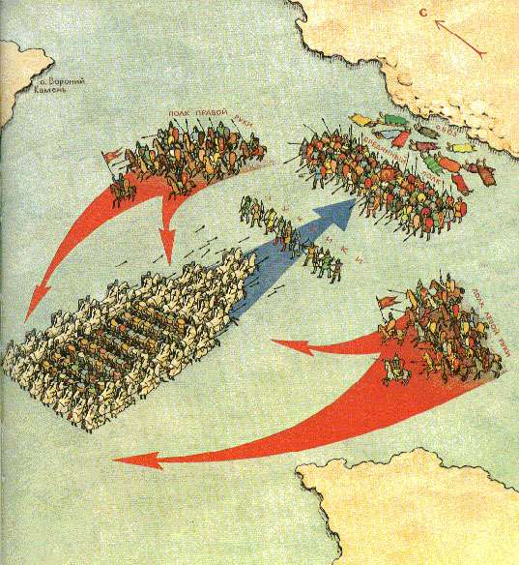

**Укажите:**

1)Название сражения _______________________________________________________________

2)Дату____________________________________________________________________________

3)Участников______________________________________________________________________

4)Результат__________________________________________________________________________________________________________________________________________________________________________________________________________________________________________________________________________

**10.** **Рассмотрите карту и выполните задания к ней. Найди отрывок текста, который по своему описанию соответствует данной карте:**

1)«И была здесь злая сеча для немцев… и слышен был треск ломающихся копий и звук от ударов мечей. Так что и лед на замерзшем острове подломился….»

2)« И отбили татар от берега, и много дней подступали и не могли перейти реку, и стояли, ожидая когда замерзнет река. Когда же река замерзла… наши отступили от берега, тогда татары одержимые страхом, побежали, думая, что русские пускают их на другой берег, желая с ними биться…»

3)« Известно стало, что божиим попущением за грехи наши ордынский князь Мамай собрал силу великую … и идет на русскую землю… Святой же, когда услышал об этом от великого князя, благословил его, молитвой вооружил и сказал: « Иди против безбожных.. не устрашаясь обязательно поможет тебе бог».

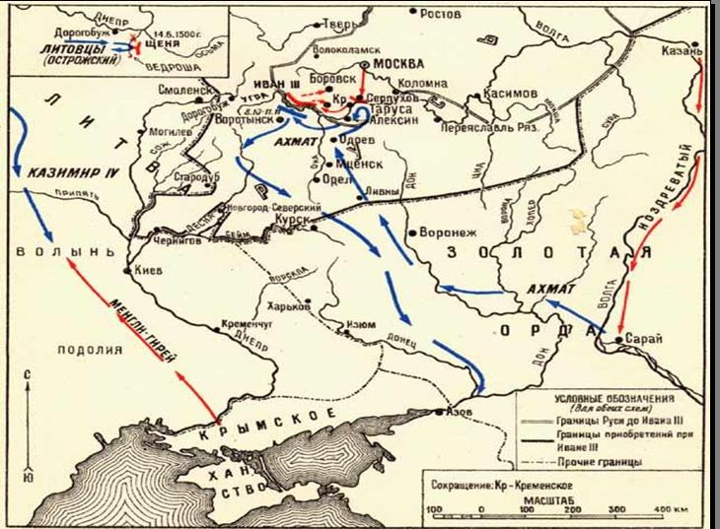

**11.Догадайтесь по описанию, о какой исторической личности идет речь:**

*Он уделял много внимания просвещению, переводу книг, созданию библиотек, строительству. За это он получил прозвище. При нем были возведены в Киеве Золотые ворота и главный храм города, поставленный в честь жестокой сечи с печенегами. Он положил начало созданию на Руси первого письменного свода законов.*

Ответ: _____________________________________________________

**12. Прочитайте отрывок и укажите, о каком событие идет речь:**

*Новгород, руководимый партией Барецких, заключил с Литовским князем и королем Польским Каземиром Михайловичем союзный договор, по которому король обязался защищать Новгород от Москвы. Когда в Москве узнали о переходе Новгорода к Литве, то взглянули на это как на измену не только великому князю, но и вере и русскому народу.*

Ответ: __________________________________________________________________________

**Часть 3**

**Прочитайте отрывок.***Идолы были низвергнуты, изрублены и сожжены, а главный из них - идол Перун был с позором привязан к хвосту лошади и стащен к реке. По дороге его били палками, а потом сбросили в Днепр и течение его унесло. После этого князь объявил: «Если кто, богатый или бедный, нищий или раб, не окажется завтра на реке, тот будет против меня»*

**Укажите:**

**1) о каком событие идет речь___________________________________________________________**

**2) когда оно произошло _____________________________________________________________**

**3) какое имело значение? _______________________________________________________________________________________________________________________________________________________________________________________________________________________________________________________________________________________________________________________________________________________________________________________________________________________________________________________________________________________________________________________________________________________________________________________________________________________________________________________________________________________________________________________________________________________________**